EVALUACIÓN N° 1 TALLER DE LENGUAJE 8° AÑO
NARRACIONES EXTRAORDINARIAS

Objetivo: OA 3
Analizar las narraciones leídas para enriquecer su comprensión, considerando, cuando sea pertinente: --El o los conflictos de la historia. --Los personajes, su evolución en el relato y su relación con otros personajes. --La relación de un fragmento de la obra con el total. --El narrador, distinguiéndolo del autor. --Personajes tipo (por ejemplo, el pícaro, el avaro, el seductor, la madrastra, etc.), símbolos y tópicos literarios presentes en el texto. --Los prejuicios, estereotipos y creencias presentes en el relato y su conexión con el mundo actual. --La disposición temporal de los hechos, con atención a los recursos léxicos y gramaticales empleados para expresarla. --Elementos en común con otros textos leídos en el año.
Habilidad: Comprender, inferir, pensar, interpretar, recordar, analizar, aplicar.

Alumnos y alumnas de 8° año A, B y C recuerdo a ustedes que nuestra primera lectura complementaria es “NARRACIONES EXTRAORDINARIAS” y esta sería apoyada en hora de taller, como ya todo es diferente, envío un nuevo modo de trabajo.
Usted debe seleccionar la lectura que más le llame la atención y confeccionar un lapbook o power point que contenga la siguiente información:

1. Una portada con el título del libro y el autor.

Título del texto:
Autor:
Nacionalidad:
Género literario:
Tipo de relato:
Tipo de narrador:
Protagonista:
Ambiente físico o lugar:
Ambiente social:
Ambiente psicológico:
2.- Ficha bibliográfica: como se muestra en el recuadro:

3.- Un resumen mínimo de 150 palabras.
4.- Imágenes.

Acá envio sugerencias, usted puede ir a las páginas web y sacar otras ideas.
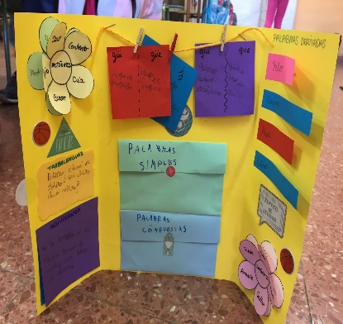
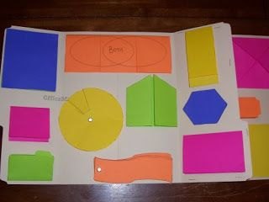

FECHA DE ENTREGA: POR CONFIRMAR.

Material a entregar:
- Ficha del cuento seleccionado.
- Resumen del cuento seleccionado.
- Elaboración de lapbook o power point del cuento seleccionado.

